**PERTEMUAN 6**

NILAI

**ShowInputDialog,if,** **integer.parseInt,** **Boolean**

**showInputDialog**

**NAMA : FIKAR DWI RAMADHANI**

**Nim : 24.240.0022**

**Kelas : 1P42**

**TUGAS MODUL**

1. **Tugas_Modul­­_Fikar_27**
2. **Tugas_Modul­­_Fikar_28**
3. **Tugas_Modul­­_Fikar_29**

**TUGAS PRAKTEKUM**

1. **Tugas_Modul­­_Fikar_30**

**TUGAS KELAS**

1. **Kelas _Fikar_10**
2. **Kelas _Fikar_11**

**TUGAS LAB**

1. **Lab­_Fikar­_11**

**TUGAS QUIZ**

1. **Kuis_Fikar_06**

**showInputDialog , If , integer.parseInt , boolean**

**showInputDialog**

showInputDialog adalh perintah dari JOptionPane yang berfungsi untuk input data, data yang di input nilainya di tampung dengan bentuk nilai string, sehingga jika nilai itu akan di gunakan dalam bentuk angka maka harus di konversi menjadi bentuk angka yang di inginkan, dari contoh di bawah in akan di berikan nilai dua inputan yaitu nilai string dan nilai integer

Format:

String Nama_var = JOptionPane.showInputDialog(“ JUDUL INPUT “)

Bentuk Bagian:

Nama_Var : Type String

JUDUL INPUT

INPUT

showInputDialog

CANCEL

OK

JUDUL INPUT

**?**

Konversi: Nilai yang di rubah dari type data yang di input di sesuaikan dengan Nilai yang baru sesayu kebutuhan ( STRING MENJADI INTEGER)

Format:

int var_int = Integer.parseInt(var_String)

Contoh: Tugas_Modul_Fikar_27

BUATLAH PROGRAM INPUT DATA NAMA BARANG DAN HARGA BARANG , MODEL INPUTANNYA SEPERTI DI BAWAH INI :

NM_BRG = String

INPUT

**?**

OK

CANCEL

NAMA BARANG

INPUT

**?**

OK

CANCEL

HG_BRG = String

Konversi : Harga = int

HARGA BARANG

INPUT

**?**

OK

CANCEL

PT_HRG = String

Konversi : Potong = int

POTONGAN HARGA

**|**

INFORMASI HARGA

OK

String Memori : info

RUMUS : BAYAR = Harga - Potong

**HARGA**

**POTONGAN**

**[RUMUS]**

**NM_BRG**

BAYAR = ……

POTONGAN =…..

HARGA =…..

NAMA =…..

Program:

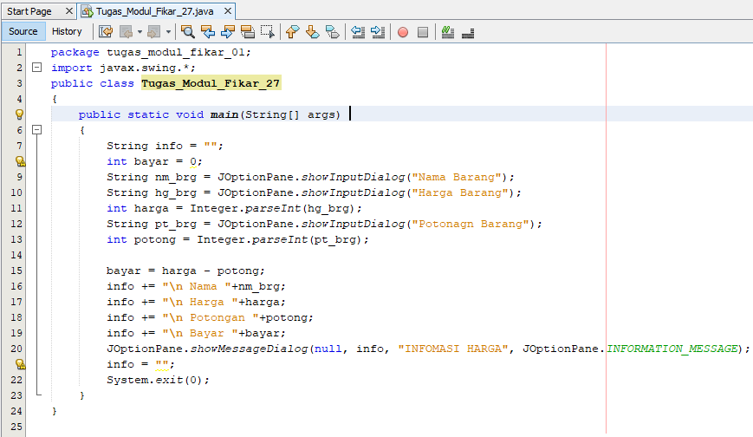

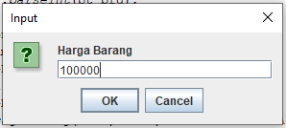Run:

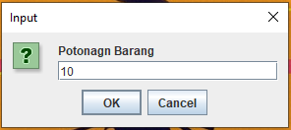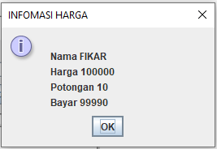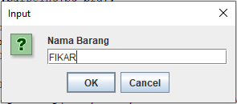

Contoh: Tugas_Modul_Fikar_28

Program ini mengambil program mosses32 dengan menambah perulangan menggunakan do while .

Bentuk Progran:

String ulang ;

do

{

PROGRAM Tugas_Modul_Fikar_28

do

{

INPUT DATA BARANG [Y/T] = ….

}

While ( “y”.equal(ulang) |“Y”.equal(ulang) |“t”.equal(ulang) | “T”.equal(ulang)

}

While (“y”.equal(ulang) | “Y”.equal(ulang)) ; System.exit(0)

Keterangan: Untuk blok utamanya di gunakan untuk mengulang inputan data **Untuk blok bersarang yang berwarna merah untuk memastikan Bahwa yang di input hanya nilai Y dan T saja baik kecil maupun Kapital sehingga di luar nilai itu harus mengulang di isi**

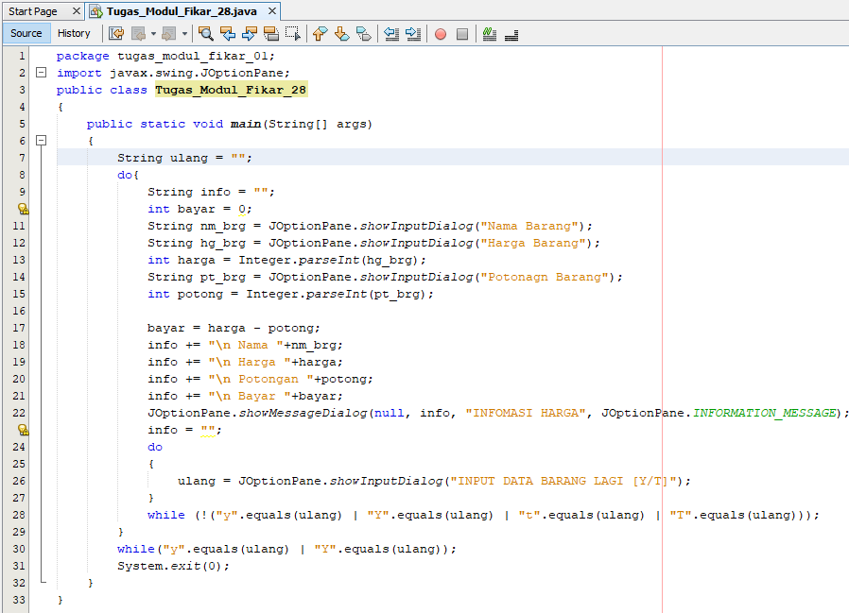

Run:

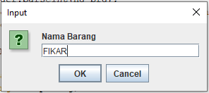

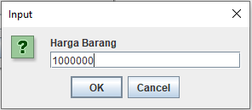

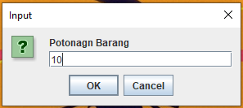

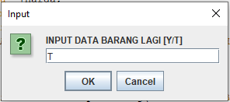

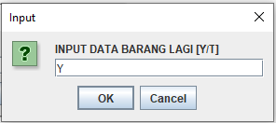

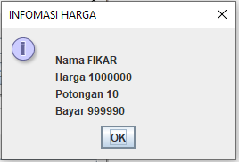

**IF (JIKA)**

IF adalah logika pilihan yang memberikan keputusan dalam memilik, pada setiap sistem kita sering di menemukan model pilihan, contonya di bank yaitu ATM selalu memberikan menu pilihan, dan yang harus di pastikan nilai pilihan hanya satu saja dari daftar pilihan yang di berikan . pada IF ada tiga model :

1. Pilihan default

Adalah pilihan yang yang memiliki dua pilihan saja , tetapi pilihan yang salah satunya di berikan menjadi pilihan paling sering di pilih sehingga letaknya ada di paling atas, jika pilihan itu tidak masuk dalam pilihan maka yang di ambil adalah pilihan default nya , jika yang di pilih adalah berbeda maka yang di ambil adalah pilihan yang di dalam blok IF.

Format :

Pilihan Pertama (Default)

If ( Pilihan Kondisi )

{

Pilihan Kedua

}

Hasil Pilihan

1. . Pilihan berjumlah dua

Adalah pilihan yang berdilai dua pilihan tetapi semua pilihan akan di masukkan dalam blok pemilihan secara langsung, bedanya jika yang di pilih benar akan masuk blok benar dan jika yang di pilih salah maka akan masuk blok yang salah.

Format:

IF ( Kondisi benar )

{

Proses Pilihan Benar

}

Else

{

Proses Pilihan Salah

}

1. Pilihan lebih dari dua

Adalah model pilihan yang jumlahnya lebih dari dua pilihan , artinya akan lebih dari dua yaitu tiga dan seterusnya, pilihan majemuk ini atau banyak pilihan dapat di prediksi dengan jumlah if yang di gunakan dengan rumus:

JUMLAH IF = PILIHAN – 1

Contoh: ADA 3 PILIHAN , MAKA PENGGUNAAN IF ADA 2 YAITU 3 – 1

Format:

IF (KONDSI 1 )

{

PROSES 1

}

ELSE IF (KONDISI 2)

{

PROSES 2

}

ELSE

{

PROSES 3

}

Contoh: Tugas_Modul_Fikar_29

BUAT LAH PROGRAM DENGAN MODEL PILIHAN YANG AKAN DI GABUNG MENJADI SATU MODEL PILIHAN PROGRAM :

JENIS KELAMIN : ADA DUA PILIHAN YANTU LAKI LAKI DAN PEREMPUAN

VAR JENIS : “LAKI LAKI” (default) “PEREMPUAN “ MASUK KE IF

JUMLAH IF ADALAH SATU

HUBUNGANNYA DENGAN VARIABEL NILAI

GRADE KELULUSAN ADA LIMA YAITU GREDE E, D, C, B DAN A

VAR HASIL : “E” PILIHAN BENAR JIKA NILAI 0 – 30 “D” PILIHAN BENAR JIKA NILAI 31 – 59

“C” PILIHAN BENAR JIKA NILAI 60 – 70

“D” PILIHAN BENAR JIKA NILAI 71 – 80

“A” PILIHAN BENAR TERAKHIR 81 – 100

DARI PILIHAN INI YANG HARUS DI PASTIKAN ADALAH JUMLAH IF BERJUMLAH 4

HUBUNGANNYA DENGAN VARIABEL NILAI

NILAI KELULUSAN : ADA DUA NILAI YAITU LULUS DAN TIDAK LULUS

VAR KETERANGAN : “LULUS” PILIHAN BENAR DENGAN NILAI 60 – 100

“TIDAK LULUS” PILIHAN SALAH DENGAN NILAI 0 – 59

JUMLAH IF ADALAH SATU

**BOOLEAN**

Adalah type data yang memiliki nilai akhir true dan false, kita akan melihat bentuk tampilan logika pilihan yang bernilai benar atau salah saja

BENTUK TAMPILAN Tugas_Modul_Fikar_30

SAYA TIDAK MENGAMBARKAN BENTUK KOTAK JOPTIONPANE, TETAPI KITA HARUS MENGGUNAKAN PERINTAH INI , INI SEMUA AGAR LEBIH MUDAH SAJA UNTUK MENAGANALISANYA :

NAMA = STRING

MASUKKAN NAMA

KELAMIN = STRING

MASUKKAN JENIS KELAMIN [L/P]

NILAI = STRING KONVERSI :

NL = INTEGER

MASUKKAN NILAI

DISESAUIKAN DENGAN VARIABELNYA

Var info untuk memori data

HASIL PENILAIAN UJIAN

**NAMA**

NAMA SISWA:….

**JENIS**

**NL**

**KETERANGAN**

**HASIL**

NILAI: ….

HASIL: ….

GRADE: ….

JENIS KELAMIN: ….

LAGI = STRING

INPUT DATA [Y/T]

Program Tugas_Modul_Fikar_29

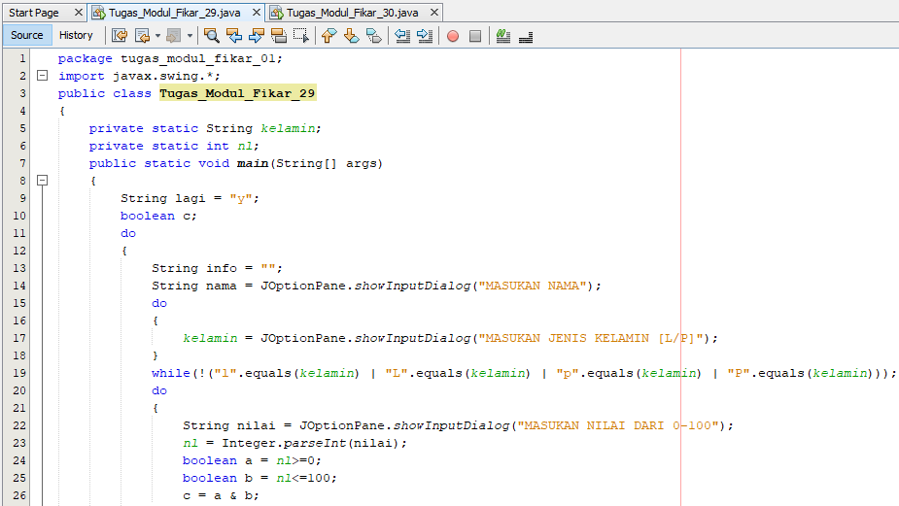

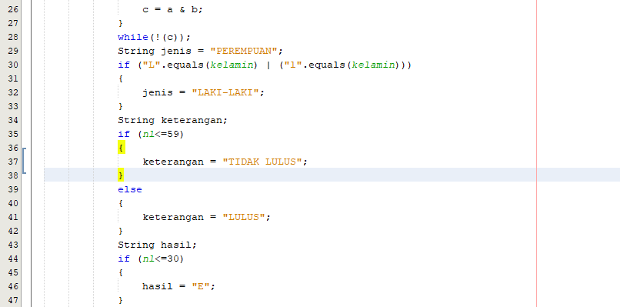

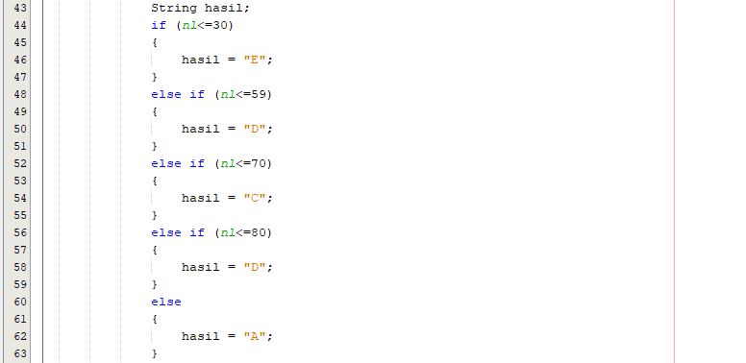

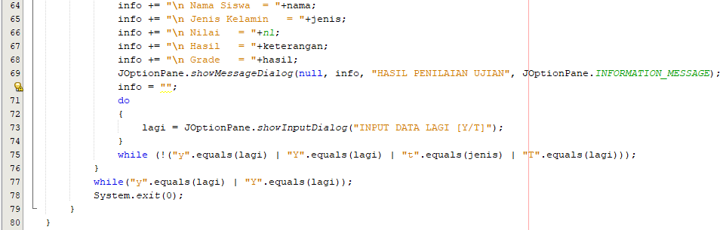

Run:

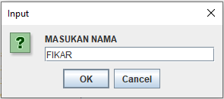

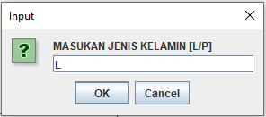

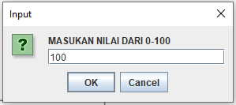

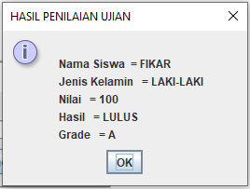

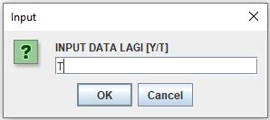

**TUGAS PRAKTEKUM 6**

1. BUATLAH TAMPILAN DERET (Tugas_Modul_Fikar_30)

Buatlah program yang memiliki input ada 6 buah :

1. 3 input string
2. 3 input integer
3. 1 proses perhitungan
4. 1 untuk pilihan default
5. 1 untuk 2 pilihan
6. 1 untuk 6 pilihan

Buatlah cerita sendiri dan berikan nilai nilainya serta analisa tampilan yang akan di buat, serta hasil laporan yang di ambil dari keseluruhan input proses dan pilihan

Alur Program Yang Akan Dibuat:

1. Pendaftaran Pembeli
2. Pemilihan Mobil
3. Pengisian Alamat
4. Informasi Pembayaran
5. Diskon dan Potongan
6. Jenis Transaksi
7. Perhitungan Total
8. Bonus Pembeli
9. Rangkuman Transaksi

Analisa Program:

NP = STRING

NAMA PEMBELI

INPUT

**?**

CANCEL

OK

CANCEL

OK

**?**

NAMA MOBIL

INPUT

NM = STRING

CANCEL

OK

**?**

ALAMAT RUMAH

INPUT

AR = STRING

Analisa Program:

HM = INTEGER

CANCEL

OK

**?**

HARGA MOBIL

INPUT

JM = INTEGER

INPUT

JUMLAH MOBIL

**?**

OK

CANCEL

POTONGAN DISKON

INPUT

**?**

OK

CANCEL

PD = INTEGER

CANCEL

OK

INPUT

[D] UNTUK DEBIT

[C] UNTUK CASH

JT = STRING

MASUKAN JENIS TRANSAKSI [D/C]

**?**

Analisa Program:

JUDUL

**D.**MEMILIKI 1 UNTUK PILIHAN DEFAULT

Int hb = 0, int by = 0

**F.**MEMILIKI 1 UNTUK 6 PILIHAN

hb = hm * jm

by = hb - pd

bonuspembeli

jenistransaksi

by

pd

jm

hm

ar

nm

np

TOTAL BONUS = ……

JENIS TRANSAKSI = ...

TOTAL TAGIHAN = ….

POTONGAN DISKON = …

JUMLAH MOBIL = …...

HARGA MOBIL = ……

ALAMAT RUMAH = …

NAMA MOBIL = ……..

NAMA PEMBELI = …..

TOKO MOBIL

**|**

**A**.MEMILIKI 3 STRING

**B.**MEMILIKI 3 INTEGER

**C.**MEMILIKI 1 PROSES PERHITUNGAN

levelpelayanan

LEVEL PELAYANAN =….

**E.**MEMILIKI 1 UNTUK 2 PILIHAN

OK

INPUT

**?**

OK

CANCEL

STRING ULANG = Y

INPUT DATA LAGI [Y/T]

Program:

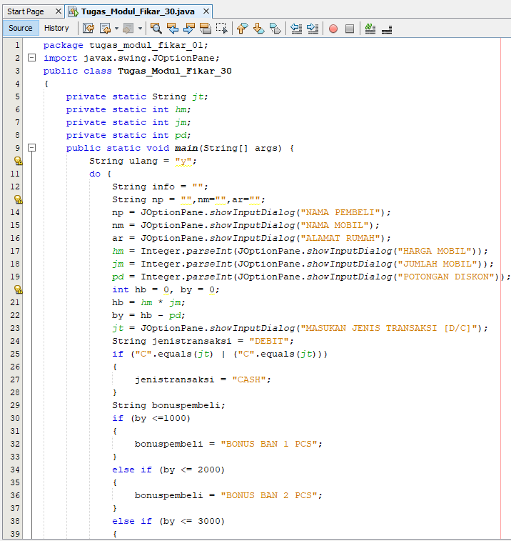

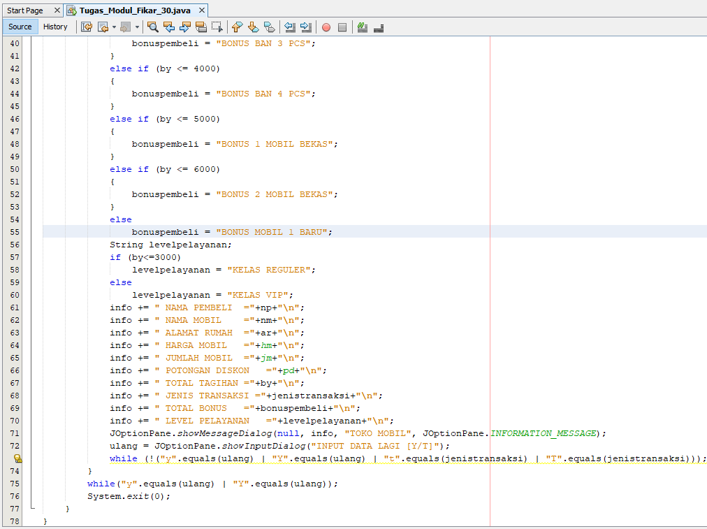

Run:

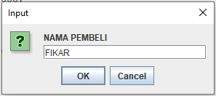

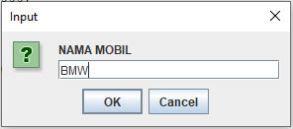

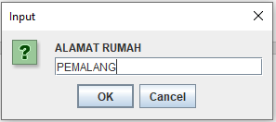

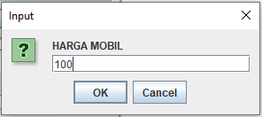

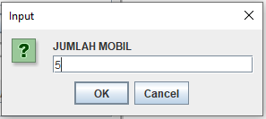

Run:

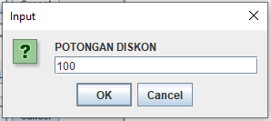

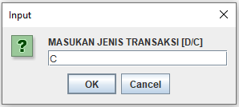

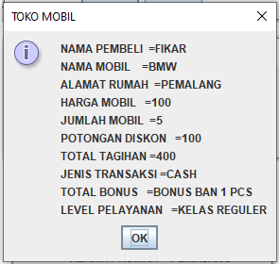

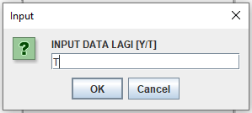

**TUGAS KELAS**

Contoh Program Kelas_Fikar_10

Analisa Program:

* Pilihan default

Adalah pilihan yang yang memiliki dua pilihan saja , tetapi pilihan yang salah satunya di berikan menjadi pilihan paling sering di pilih sehingga letaknya ada di paling atas, jika pilihan itu tidak masuk dalam pilihan maka yang di ambil adalah pilihan default nya , jika yang di pilih adalah berbeda maka yang di ambil adalah pilihan yang di dalam blok IF.

Pilihan Pertama (Default)

Program:

String kt = SUDAH

Int a = 2

Pilihan Kondisi

If (a <= 5)

{

Kt = BENAR

}

Pilihan Kedua

System.out.println(kt)

Hasil Pilihan

Program dan Run:

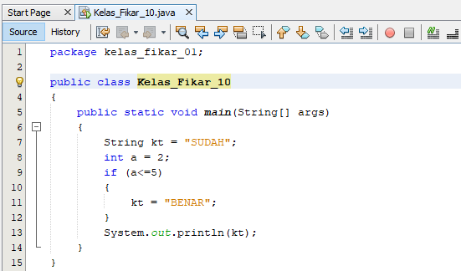

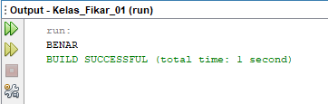

Contoh Program Kelas_Fikar_11

Soal:

NO = …

PENGIRIMAN BARANG

-----------------------------------------------------------

1. NAMA KOTA =….
2. WILAYAH [1.Sumatra 2. Jawa 3. Kalimantan]
3. HARGA KIRIM =….
4. MODEL KIRIM [A. Biasa B. Cepat]

NAMA KOTA =….

WILAYAH =….

HARGA KIRIM =….

MODEL KIRIM =….

INGIN KIRIM BARANG [Y/T] =….

Analisa Program:

INT X = 0

X = X + 1

NO = …

PENGIRIMAN BARANG

STRING NK

-----------------------------------------------------------

STRING PIL

1. NAMA KOTA =….
2. WILAYAH [1.Sumatra 2. Jawa 3. Kalimantan] =

INT HK = 0

1. HARGA KIRIM =….
2. MODEL KIRIM [A. Biasa B. Cepat]

STRING KET1

STRING MK

NAMA KOTA =….

NK

WILAYAH =….

KET1

HARGA KIRIM =….

MODEL KIRIM =….

HK

INGIN KIRIM BARANG [Y/T] =….

STRING KET2

KET2

STRING LAGI

Program:

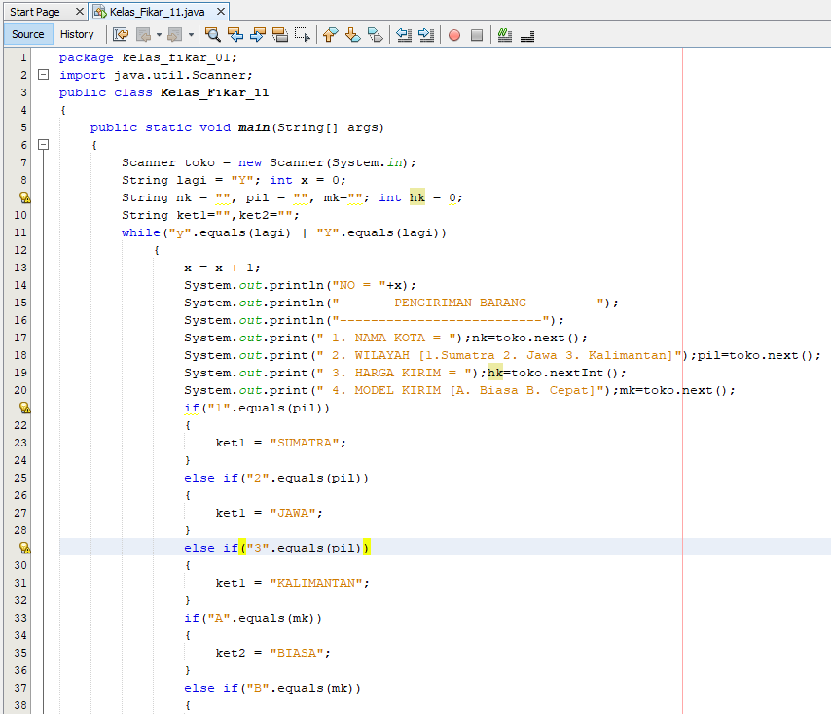

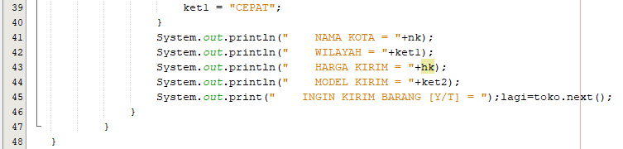

Run:

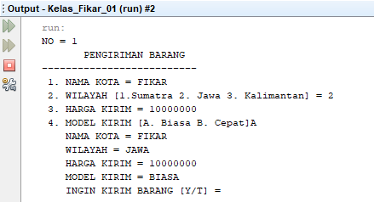

**TUGAS LAB**

Contoh Program Lab_Fikar_11

INPUT

CANCEL

OK

DAERAH GEMPA KE 1

**?**

INPUT

INPUT DAERAH GEMPA [Y/T]

**?**

CANCEL

OK

CANCEL

OK

JUMLAH KEMATIAN 1

**?**

INPUT

LAPORAN DAERAH GEMPA

----------------------------------------------

LAPORAN DAERAH GEMPA

NO DAERAH JUMLAH KEMATIAN JUMLAH PENGUNGSI DANA

-----------------------------------------------------------------------------------------

2 AFRIKA 2 1000000 31999

1 JEPANG 1 1000000 21999

TOTAL KEMATIAN = 1

-----------------------------------------------------------------------------------------

OK

JUMLAH PENGUNGSI 1

**?**

INPUT

TOTAL DANA = 100001

TOTAL PENGUNGSI = 1000

CANCEL

RATA-RATA DANA = 10011.0

OK

DANA BANTUAN 1

**?**

INPUT

CANCEL

REKAP GEMPA

DAERAH GEMPA = KE1

JUMLAH KEMATIAN = KE1

JUMLAH PENGUNGSI =

DANA BANTUAN =

OK

Analisa Program:

**?**

INPUT

DAERAH GEMPA KE 1

OK

CANCEL

STRING DG

INT X = 0

X = X + 1

STRING JK

INPUT

JUMLAH KEMATIAN 1

OK

CANCEL

**?**

KONVERSI KE N_JK

STRING JP

INPUT

JUMLAH PENGUNGSI 1

OK

CANCEL

**?**

KONVERSI KE N_JP

STRING JP

INPUT

DANA BANTUAN 1

OK

CANCEL

**?**

KONVERSI KE N_DB

DG

JUDUL JOPTION PANE

**STRING REKAP**

JK

N_JP

OK

DANA BANTUAN =

JUMLAH PENGUNGSI =

JUMLAH KEMATIAN = KE1

DAERAH GEMPA = KE1

REKAP GEMPA

DB

STRING TAMPUNG

JUDUL JOPTION PANE

TD = TD + N_DB

TK = TK + N_JP

TK = TK + N_JK

FLOAT RRD = 0.0F

RRD = TD/X;

JK

2 AFRIKA 2 1000000 31999

1 JEPANG 1 1000000 21999

NO DAERAH JUMLAH KEMATIAN JUMLAH PENGUNGSI DANA

JP

DB

DG

X

STRING TAMPUNG

STRING TAMPUNG

RATA-RATA DANA = 1000.0

TOTAL DANA = 222333

TOTAL PENGUNGSI = 10099

TOTAL KEMATIAN = 1

-----------------------------------------------------------------------------------------

LAPORAN DAERAH GEMPA

LAPORAN DAERAH GEMPA

----------------------------------------------

-----------------------------------------------------------------------------------------

Program:

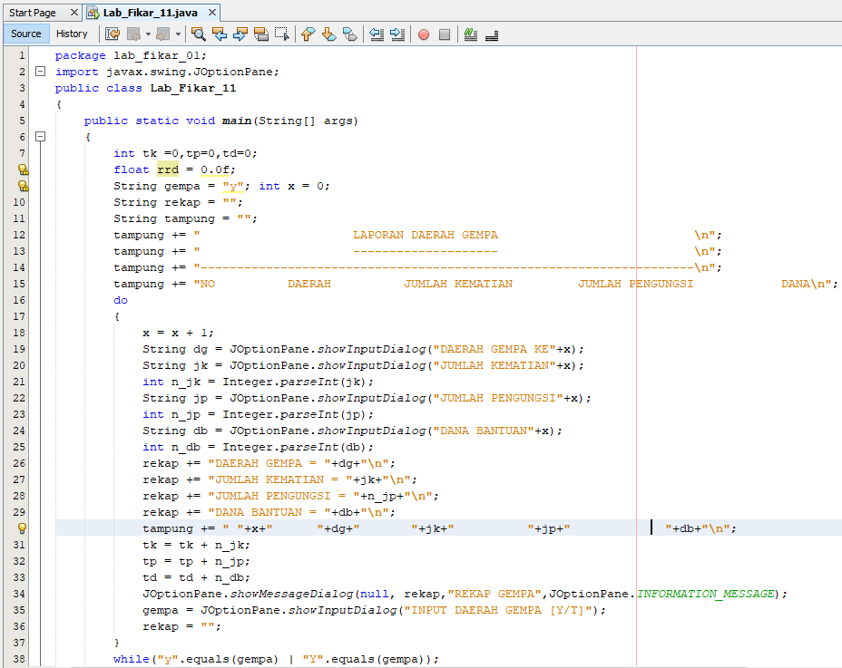

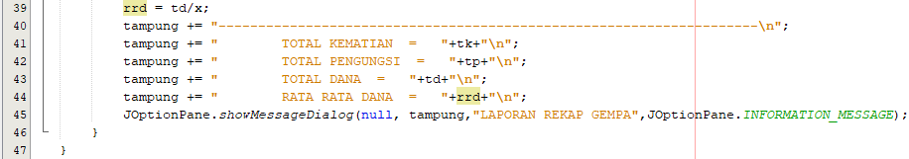

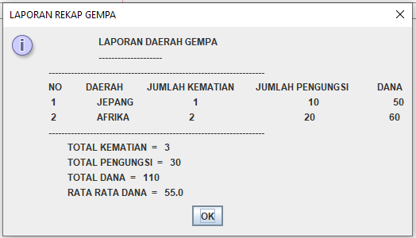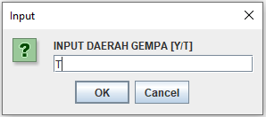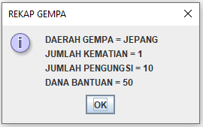Run:

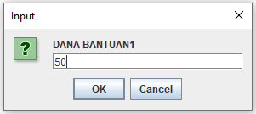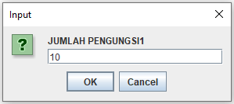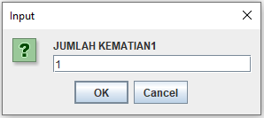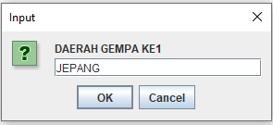

**TUGAS QUIZ**

Analisa Program:

**?**

INPUT

DAERAH GEMPA KE 1

OK

CANCEL

STRING DG

INT X = 0

X = X + 1

STRING JK

INPUT

JUMLAH KEMATIAN 1

OK

CANCEL

**?**

KONVERSI KE N_JK

STRING JP

INPUT

JUMLAH PENGUNGSI 1

OK

CANCEL

**?**

KONVERSI KE N_JP

STRING JP

INPUT

DANA BANTUAN 1

OK

CANCEL

**?**

KONVERSI KE N_DB

DG

JUDUL JOPTION PANE

**STRING REKAP**

JK

N_JP

OK

DANA BANTUAN =

JUMLAH PENGUNGSI =

JUMLAH KEMATIAN = KE1

DAERAH GEMPA = KE1

REKAP GEMPA

DB

STRING TAMPUNG

JUDUL JOPTION PANE

TK = TK + N_JK

JK

2 AFRIKA 2 1000000 31999

1 JEPANG 1 1000000 21999

NO DAERAH JUMLAH KEMATIAN JUMLAH PENGUNGSI DANA

JP

DB

DG

X

STRING TAMPUNG

STRING TAMPUNG

RATA-RATA DANA = 1000.0

TOTAL DANA = 222333

TOTAL PENGUNGSI = 10099

TOTAL KEMATIAN = 1

-----------------------------------------------------------------------------------------

LAPORAN DAERAH GEMPA

LAPORAN DAERAH GEMPA

----------------------------------------------

-----------------------------------------------------------------------------------------

RATA-RATA PENGUNGSI = 1000.0

TKP = TKP + N_JP

FLOAT RRD = 0.0F

RRD2 = TKP/X;

FLOAT RRD = 0.0F

RRD1 = TD/X;

TK = TK + N_JP

TD = TD + N_DB

Program:

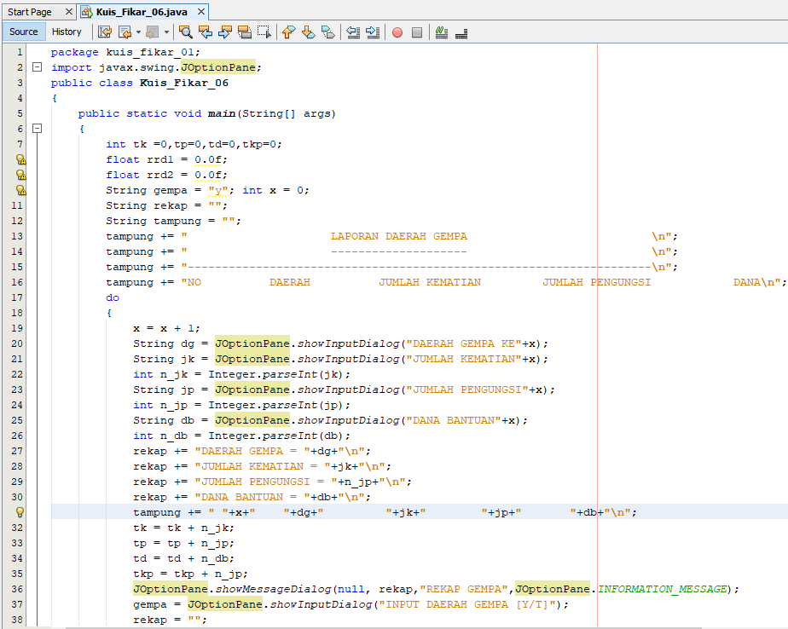

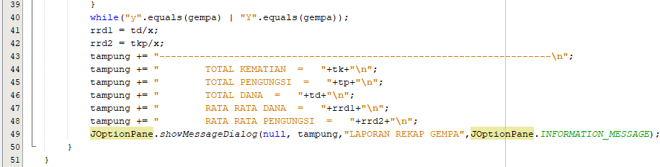

Run:

